КИЇВСЬКИЙ НАЦІОНАЛЬНИЙ УНІВЕРСИТЕТ ІМЕНІ  
ТАРАСА ШЕВЧЕНКА

ОПТИКО-МЕХАНІЧНИЙ КОЛЕДЖ

**З В І Т**

**З Лабораторної роботи №6**

спеціальність 121 Інженерія програмного забезпечення

освітньо-кваліфікаційний рівень «молодший спеціаліст»

Виконав: Гурленко Святослав Олександрович

Група: ІПЗ-31

Спеціальність: Інженерія програмного забезпечення

Перевірив: Лумпова Т.І

Дата виконання: 01.05.2020

Київ-2020

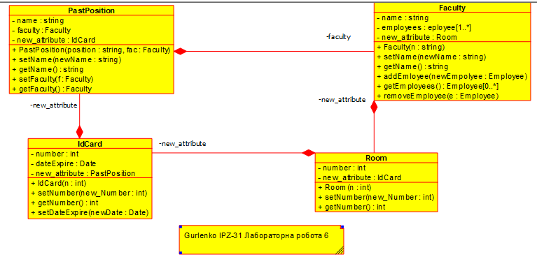

Відповіді на питання:

1. Діаграма класів не відображає динамічну поведінку об'єктів зображених на ній класів. На діаграмах класів показуються класи, інтерфейси і відносини між ними.

2. Словник мови UML включає три види будівельних блоків:

- сутності;

- відносини;

- діаграми.

3. Основними цілями створення UML є:

* Забезпечення користувачів готовими виразами мови візуального моделювання, для того щоб вони могли створювати і змінювати зрозумілі моделі. Забезпечення розширяємого і спеціалізованого механізму відображає основну концепцію.
* Незалежність від особливостей мови програмування і процесу розробки. Забезпечення формальної бази для розуміння мови моделювання.
* Підтримка розвитку ринку об'єктно-орієнтованих інструментів.
* Підтримка високорівневою концепцій розробки, таких як спільна робота, фреймворки, патерни і компоненти

4. На мою думку, UML відіграє в проектування та аналізі роль інструменту для

творення діаграм , зручності роботи, деякої візуалізації